АНОНС
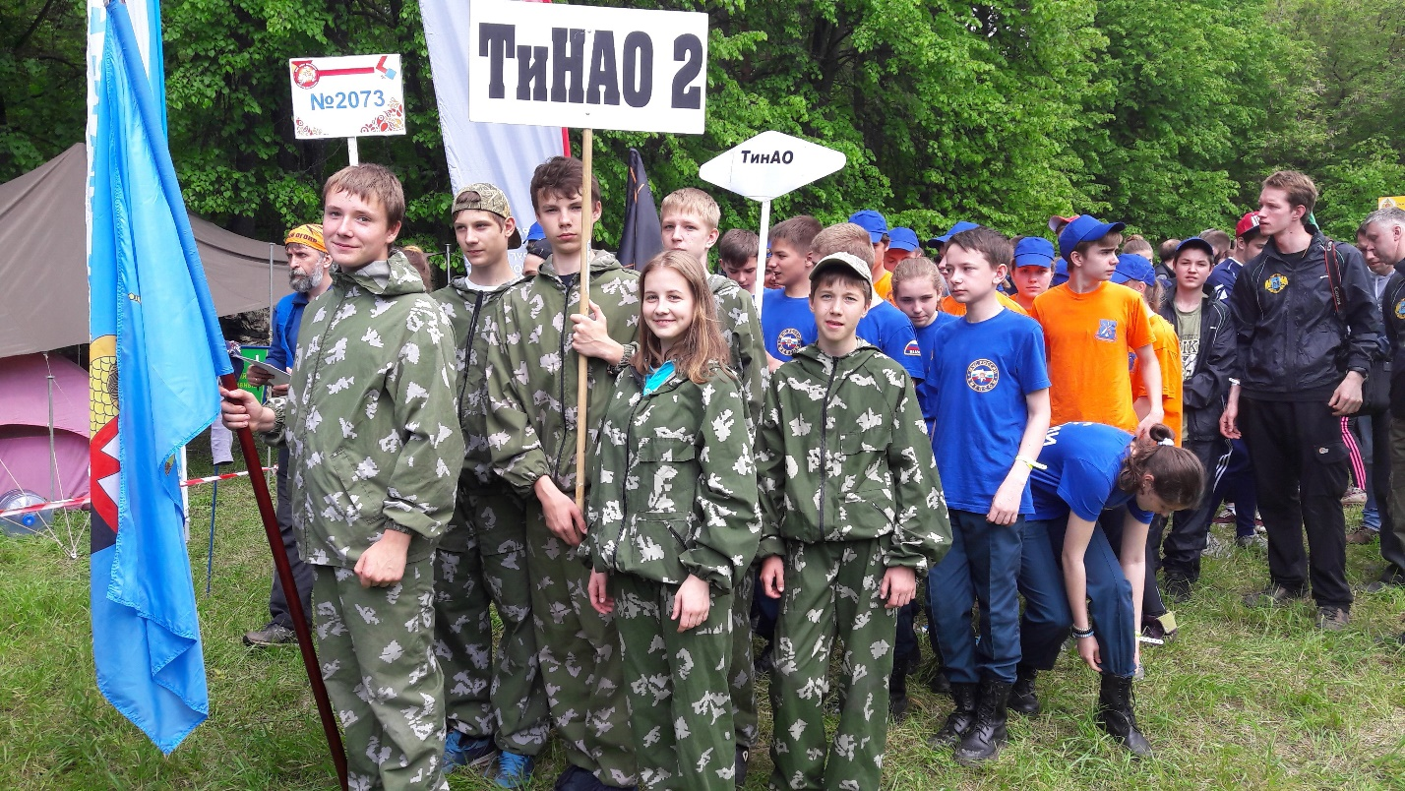
20 мая 2017 года Управлением по ТиНАО Главного управления МЧС России по г. Москве, Управлением по ТиНАО Департамента по делам гражданской обороны, чрезвычайным ситуациям и пожарной безопасности г. Москвы, ГБОУ Школа №2083 проводится окружной этап Московских открытых соревнований «Школа безопасности».
В мероприятии примут участие более 300 юных спортсменов из образовательных организаций Троицкого и Новомосковского административного округа.
В программу соревнований включены:
- маршрут выживания;
-Комбинированое силовое упражнение;
-Комбинированная пожарная эстафета;
-Оказание первой помощи;
-Поисково-спасательные работы;
-Конкурсная программа
Соревнования направлены на популяризацию здорового образа жизни, совершенствование форм и методов подготовки детей и молодежи к безопасному поведению в чрезвычайных условиях.
Соревнования «Школа безопасности» проводятся ежегодно с 1999 года, и за последнее время получили широкое освещение в средствах массовой информации.
20 мая в окружном этапе соревнований «Школа безопасности» будут принимать участие команды-финалисты школьных этапов соревнований «Школа безопасности» обучающихся образовательных организаций ТиНАО, подведомственных Департаменту образования г. Москвы.

Начало мероприятия в 10.00

Сбор представителей СМИ в 09-30

Адрес: г. Москва, поселение Краснопахорское, д.Красная Пахра, парк «Красная Пахра»

Общая координация: Ирина Ким 8-916-382-19-73

